11 класс
История
Тема 13
Урок 55
04 .04 .2022

Тема: Россия на рубежк 20-21 столетий
Цель урока:
- Проанализировать факторы, влияющие на путь развития страны, альтернативы и варианты развития РФ, показать варианты развития.
- Продолжить формирование у учащихся активной гражданской позиции.

Эпиграф к уроку:
«Конец 20века снова поставил вопрос о путях развития страны. От всех нас зависит, удастся ли России избежать «великих потрясений». История, её верное осмысление, помогут всем нам найти пути, ведущие страну к подлинному величию». Уткин А. И.

Задание 1. Проработать материал темы §52
Мотивация: важные позитивные перемены наметились во всех областях жизни нашей страны. Что представляет наша страна в начале третьего тысячелетия? Какие проблемы нам необходимо решать сегодня?

План урока
Политическое развитие
Борьба с терроризмом
Социально-экономическое развитие
Духовная жизнь российского общества
Россия и мир в начале третьего тысячелетия
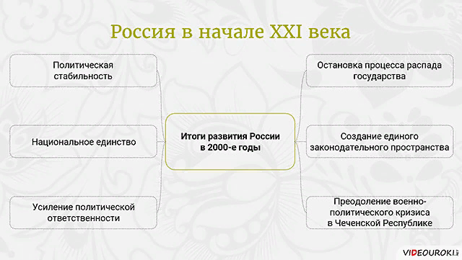

Задание 2 Смотри видео по ссылке Россия на рубежк 20-21 столетий https://youtu.be/Hbfn1B4I4mg

Домашнее задание: Подготовить Краткое сообщение на тему « Россия в мире»

.

